Гимнастика для глаз:

Зрительная гимнастика преследует несколько задач:
- предупреждение нарастающего утомления глаз;
- укрепление глазных мышц;
- снятие напряжения;
- профилактика нарушений зрения.
Гимнастика для глаз не предусматривает специальных условий и может осуществляться в самой группе, причем стоя. Рекомендуется проводить такие упражнения 3-5 минут под музыку по несколько раз в день. Существует одно обязательное правило: все упражнения выполняются с неподвижной головой. Если у деток наблюдается патология зрения, то им противопоказаны длительные и резкие наклоны головы. Для большей наглядности воспитатель показывает последовательность и правильность выполнения действий.
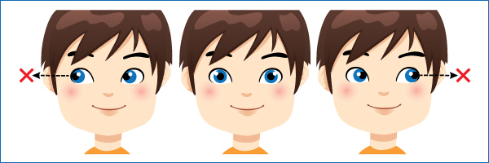

Виды гимнастики для глаз
По художественной форме упражнения для зрения бывают со стихотворным сопровождением и без него. Как показывает практика, детишкам больше всего нравится заниматься гимнастикой для глаз в детском саду в игровой форме со стишками, потешками.
В зависимости от использования дополнительных приспособлений, зрительная гимнастика бывает:
- без использования каких-либо атрибутов (карточек, плакатов, прочих предметов);
- с применением предметов (картинки, плакаты на стенах с изображением букв, цифр, фигур);
- с использованием специальных комплексов, полей с линиями и геометрическими фигурами, по которым детки будут "пробегать" глазами, а также следовать за указкой педагога;
- с использованием мультимедийных презентаций и рисунков с демонстрацией на устройствах.

